Міністерство освіти і науки України

Національний технічний університет України

«Київський політехнічний інститут ім. Ігоря Сікорського»

Факультет інформатики та обчислювальної техніки

Кафедра обчислювальної техніки

ЛАБОРАТОРНА РОБОТА № 2

з дисципліни «Інженерія програмного забезпечення»

на тему «Графічна нотація UML. Документування проекту»

ВИКОНАВ:

Студент І курсу ФІОТ

групи ІО-81

Дудка Максим

Варіант №5,1

ПЕРЕВІРИВ:

Доцент каф. ОТ

к.т.н., с.н.с.

Антонюк А.І.

Київ 2019

**МЕТА**

Ознайомлення з видами діаграм UML. Отримання базових навичок з використання діаграми класів мови UML. Здобуття навичок з використання засобів автоматизації UML-моделювання на прикладі ArgoUML/Umbrello. Документування проекту за допомогою JavaDoc.

**ЗАВДАННЯ**

1. Ознайомитись з призначенням та видами діаграм мови UML. Вивчити діаграму класів, вільно володіти елементами та відношеннями між ними. Вміти будувати діаграми класів для сирцевого коду Java, а також генерувати сирцевий код еквівалентний заданій діаграмі класів.

2. Побудувати діаграму класів, що містить три інтерфейси If1, If2, If3 з методами meth1(), meth2(), meth3 та класи що їх реалізують Cl1, Cl2, Cl3 відповідно.

3. Згідно варіанту (нижче) реалізувати на діаграмі класів відношення генералізації та агрегації.

4. В підготованому проекті (ЛР1) створити програмний пакет com.lab111.labwork2. В пакеті розробити інтерфейси і класи згідно діаграмі (п.3-4). Реалізація методів має виводити на консоль ім'я класу та назву методу).

5. Ознайомитись з засобами автоматизації UML-моделювання. Вміти використовувати середовища ArgoUML та Umbrello на базовому рівні для розробки діаграми класів та документування програмного забезпечення.

6. За допомогою середовища ArgoUML або Umbrello імпортувати сирцеві коди пакету com.lab111.labwork2 та перевірити відповідність побудованої діаграми класів з розробленою (п.3-4). Зберегти діаграму в каталозі документації проекту.

7. Ознайомитись з синтаксисом коментарів для засобу автоматизації документації JavaDoc. Модифікувати сирцеві коди пакету com.lab111.labwork2 додавши коментарі у форматі JavaDoc.

8. Згенерувати JavaDoc за допомогою Eclipse (меню Project) у каталог документації проекту.

9. Розробити ціль ANT для генерації JavaDoc. Згенерувати JavaDoc за допомогою розробленої цілі ANT.

**ВАРІАНТ**

Генералізація  **If2 <- If1, If2 <- If3, Cl2 <- Cl3**

Агрегація:  **If1 <- Cl2, Cl1 <- Cl3, Cl1 <- Cl1**

**ДІАГРАМА** 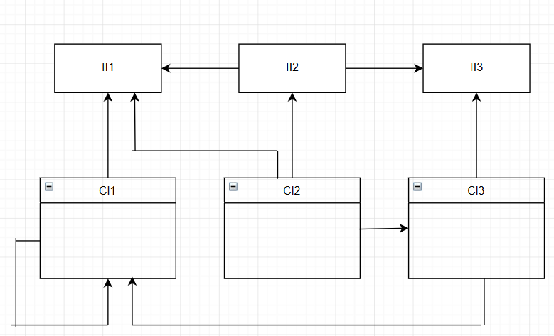

**ПРОГРАМНИЙ КОД**

<!-- ==================== Make api ================================== -->  
<property name="apiDir" value=""/>  
<target name="make-api" description="Compile javadoc">  
 <delete dir="${apiDir}" />  
 <mkdir dir="${apiDir}" />  
 <javadoc sourcepath="${sourceDir}" destdir="${apiDir}">  
 </javadoc>  
</target>

package com.lab111.labwork2;  
  
public class Cl1 implements If1{  
 */**  
 * Field of If1's type  
 */* Cl1 cl1;  
  
 */**  
 * Method which prints  
 * information about class and method on console  
 */* @Override  
 public void meth1() {  
 System.*out*.println("Cl1 meth1");  
  
 }  
  
 */**  
 * Method which extended from interface If2 by interface If1 It prints  
 * information about class and method on console  
 */* @Override  
 public void meth2() {  
 System.*out*.println("Cl1 meth2");  
  
 }  
}

package com.lab111.labwork2;  
  
public class Cl2 implements If2 {  
 public If1 if1;  
  
 */**  
 * Method which prints  
 * information about class and method on console  
 */* @Override  
 public void meth2() {  
 System.*out*.println("Cl2 meth2");  
 }  
  
}

package com.lab111.labwork2;  
  
public class Cl3 extends Cl2 implements If3 {  
 */**  
 * Field of Cl3's type  
 */* public Cl3 myCl3;  
  
 */**  
 * Method which prints  
 * information about class and method on console  
 */* @Override  
 public void meth3() {  
 System.*out*.println("Cl3 meth3");  
 }  
}

package com.lab111.labwork2;  
  
public interface If1 extends If2 {  
 */**  
 * This method should print information about the class and method to  
 * console  
 */* public void meth1();  
}

package com.lab111.labwork2;  
  
public interface If2 {  
  
 */**  
 * This method should print information about the class and method to  
 * console  
 */* public void meth2();  
  
}

package com.lab111.labwork2;  
  
public interface If3 extends If2{  
  
 */**  
 * This method should print information about the class and method to  
 * console  
 */* public void meth3();  
  
}

**ВИСНОВОК**

Було вивчено види діаграм UML, отримано базові навички з використання діаграми класів мови UML, здобуто навички з використання засобів автоматизації UML-моделювання на прикладі ArgoUML/Umbrello.